附件5
医疗广告审查审批结果明细表
序号 | 机构名称 | 发布媒介  类型 | 医疗广告审查  证明文号 | 审批时间 | 有效期自 | 有效期至
1 | 立山区优一口腔门诊部 | 网络 | 鞍医广〔2024〕第06-14-01号 | 2024/06/14 | 2024/06/14 | 2025/06/13
2 | 台安县妇幼保健计划生育服务中心 | 户外、印刷品、网络 、电梯广告屏（静态）、出租车顶灯（静态） | 鞍医广〔2024〕第06-20-01号 | 2024/06/20 | 2024/06/20 | 2025/06/19

1、立山区优一口腔门诊部
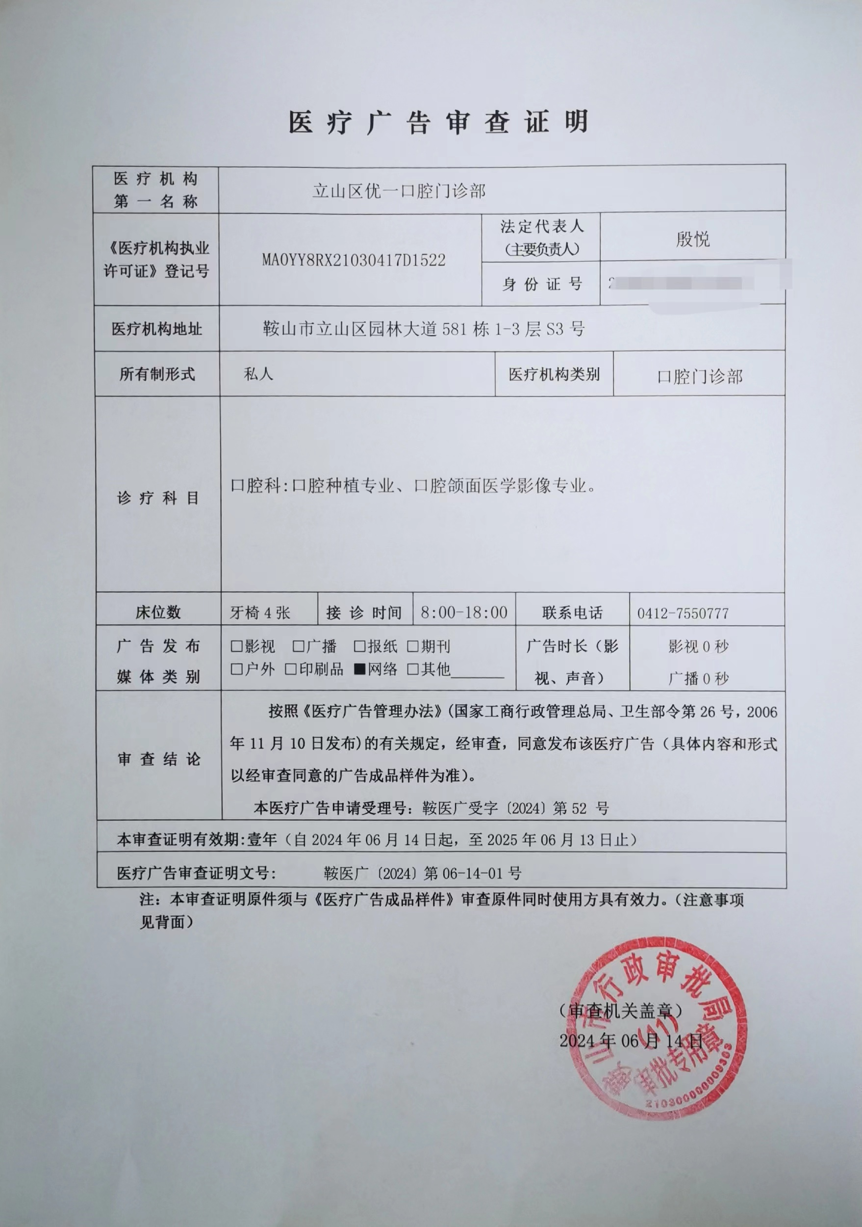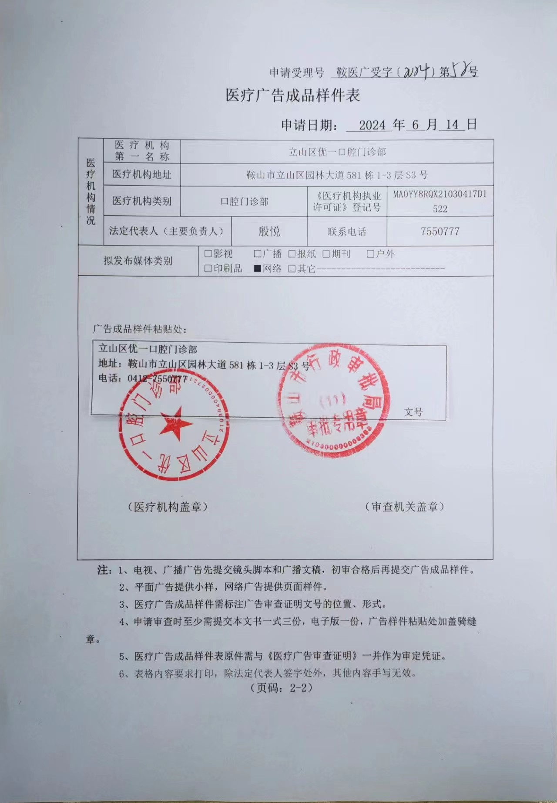

2、台安县妇幼保健计划生育服务中心
